**Câu 1**

Đây là gì?

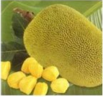

Chọn một đáp án đúng

A

quả lê

B

quả khế

C

quả mít

D

quả na

**Câu 2**

Chọn chữ thích hợp để điền vào chỗ chấm:  
Bé ...ặn chú ngựa vằn.

Chọn một đáp án đúng

A

n

B

1

C

s

D

x

**Câu 3**

Điền từ còn thiếu vào chỗ trống:  
"Quả me có vị ...  
Làm ô mai ngon quá  
Quả sầu riêng rất lạ  
Người chê, người bảo thơm."  
                   (Theo Xuân Quỳnh)

Chọn một đáp án đúng

A

ngọt

B

đắng

C

mặn

D

chua

**Câu 4**

Vần nào có trong câu văn sau:  
Quả na chín ngọt lịm.

Chọn một đáp án đúng

A

om

B

ôm

C

em

D

im

**Câu 5**

Từ nào chứa tiếng có vần "un"?

Chọn một đáp án đúng

A

bí đỏ

B

bật lửa

C

đèn ngủ

D

bún bò

**Câu 6**

Chọn chữ thích hợp điền vào chỗ trống để tạo thành từ đúng.  
cây [...]e

Chọn một đáp án đúng

A

nh

B

kh

C

gh

D

tr

**Câu 7**

Các tiếng "mát", "hát", "cát" có chung vần gì?

Chọn một đáp án đúng

A

ot

B

at

C

ât

D

ut

**Câu 8**

Câu nào không có từ chứa vần "âc"?

Chọn một đáp án đúng

A

Bông hoa hồng rực rỡ với chiếc áo đỏ thẫm.

B

Tiếng pháo hoa đùng đùng khiến bé Hà thức giấc.

C

Những bậc thang lên núi rất cao và nguy hiểm.

D

Lá gấc xanh, phủ kín cả giàn làm mát góc sân nhỏ.

**Câu 9**

Đây là con gì?



Chọn một đáp án đúng

A

con ngựa

B

con báo

C

con lừa

D

con rắn

**Câu 10**

Chọn từ thích hợp để điền vào câu tục ngữ sau:  
Gần mực thì đen, gần [...] thì rạng.

Chọn một đáp án đúng

A

trăng

B

sao

C

đèn

D

lửa

**Câu 11**

Đây là gì?

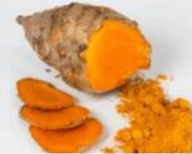

Chọn một đáp án đúng

A

củ cà rốt

B

củ nghệ

C

củ lạc

D

củ gừng

**Câu 12**

Đây là con gì?

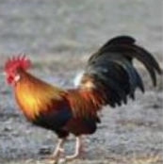

Chọn một đáp án đúng

A

con ngan

B

con lợn

C

con vịt

D

con gà

**Câu 13**

Những vần nào không xuất hiện trong câu sau?  
Mùa đông đi qua, thỏ xám hân hoan vui đùa cùng các bạn thú rừng khác.

Chọn một đáp án đúng

A

ôm, oai

B

ung, am

C

ân, ung

D

ông, oan

**Câu 14**

Tên con vật nào chứa tiếng có vần "ơn"?

Chọn một đáp án đúng

A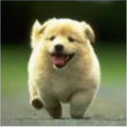

B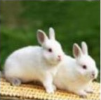

C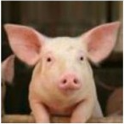

D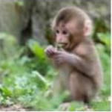

**Câu 15**

Dòng nào dưới đây chỉ gồm các từ có vần "ôt" ?

Chọn một đáp án đúng

A

cà rốt, lá lốt, bột mì

B

cà rốt, bột mì, quả ớt

C

bột mì, cột nhà, đỏ chót

D

quả nhót, cột nhà, cà rốt

**Câu 16**

Tên đồ vật nào có âm "ua"?

Chọn một đáp án đúng

A

B

C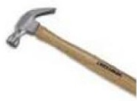

D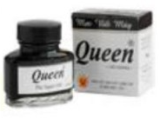

**Câu 17**

Đây là gì?

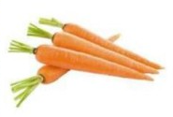

Chọn một đáp án đúng

A

cà tím

B

cà chua

C

cà rốt

D

cà phê

**Câu 18**

Đây là con gì ?

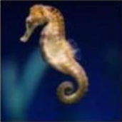

Chọn một đáp án đúng

A

cá bống

B

cá ngựa

C

cá vàng

D

cá mập

**Câu 19**

Đây là củ gì?

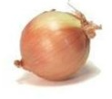

Chọn một đáp án đúng

A

củ nghệ

B

củ hành

C

củ tỏi

D

củ gừng

**Câu 20**

Những vần nào xuất hiện trong đoạn văn sau:  
Sân nhà bà ở quê có giàn bí. Từ mặt đất, dây bí bò lan rộng ra cái giàn bằng tre mà bà dựng lên. Lá bí to, nụ bí nho nhỏ thật đẹp.

Chọn một đáp án đúng

A

êp, ôt

B

ân, ât

C

ơn, ên

D

on, ay

**Câu 21**

Tên quả nào chứa tiếng có vần "âc"?

Chọn một đáp án đúng

A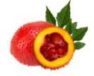

B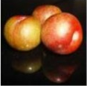

C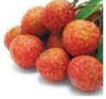

D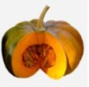

**Câu 22**

Chọn từ thích hợp để điền vào thành ngữ sau:  
Ở hiền gặp [...]

Chọn một đáp án đúng

A

vui

B

ác

C

bụt

D

Lành

**Câu 23**

Đây là gì?

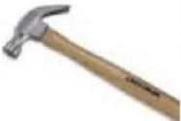

Chọn một đáp án đúng

A

búa

B

mưa

C

cưa

D

dưa

**Câu 24**

Vần nào có trong câu văn sau?  
Bố đạp xe, chở bé đi khắp phố.

Chọn một đáp án đúng

A

op

B

ap

C

ôp

D

Âp

**Câu 25**

Đây là gì?

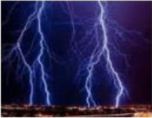

Chọn một đáp án đúng

A

tia lửa

B

tia nắng

C

tia sét

D

tia điện

**Câu 26**

Đây là gì?  
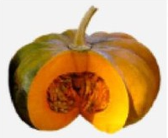

Chọn một đáp án đúng

A

quả bí

B

quả tạ

C

quả khế

D

quả na

**Câu 27**

Từ nào chứa tiếng có vần "em"?

Chọn một đáp án đúng

A

thềm nhà

B

ghế đệm

C

nhãn vở

D

chả nem

**Câu 28**

Tên loại củ nào có vần "ac"?

Chọn một đáp án đúng

A

củ lạc

B

củ gừng

C

củ sả

D

củ cà rốt

**Câu 29**

Các từ sau có chung vần gì?  
cây bàng, làng xóm, sáng sớm

Chọn một đáp án đúng

A

âng

B

ang

C

anh

D

Ach

**Câu 30**

Từ nào chứa tiếng có vần "ôn"?

Chọn một đáp án đúng

A

sơn ca

B

thợ săn

C

cẩn thận

D

trốn tìm

ĐÁP ÁN

**Câu 1**

Đây là gì?

**A.**quả lê

**B.**quả khế

**C.**quả mít

**D.**quả na

Đáp án đúng: C

A

B

C

D

**Câu 2**

Chọn chữ thích hợp để điền vào chỗ chấm:  
Bé ...ặn chú ngựa vằn.

**A.**n

**B.**1

**C.**s

**D.**x

Đáp án đúng: A

A

B

C

D

**Câu 3**

Điền từ còn thiếu vào chỗ trống:  
"Quả me có vị ...  
Làm ô mai ngon quá  
Quả sầu riêng rất lạ  
Người chê, người bảo thơm."  
                   (Theo Xuân Quỳnh)

**A.**ngọt

**B.**đắng

**C.**mặn

**D.**chua

Đáp án đúng: D

A

B

C

D

**Câu 4**

Vần nào có trong câu văn sau:  
Quả na chín ngọt lịm.

**A.**om

**B.**ôm

**C.**em

**D.**im

Đáp án đúng: D

A

B

C

D

**Câu 5**

Từ nào chứa tiếng có vần "un"?

**A.**bí đỏ

**B.**bật lửa

**C.**đèn ngủ

**D.**bún bò

Đáp án đúng: D

A

B

C

D

**Câu 6**

Chọn chữ thích hợp điền vào chỗ trống để tạo thành từ đúng.  
cây [...]e

**A.**nh

**B.**kh

**C.**gh

**D.**tr

Đáp án đúng: D

A

B

C

D

**Câu 7**

Các tiếng "mát", "hát", "cát" có chung vần gì?

**A.**ot

**B.**at

**C.**ât

**D.**ut

Đáp án đúng: B

A

B

C

D

**Câu 8**

Câu nào không có từ chứa vần "âc"?

**A.**Bông hoa hồng rực rỡ với chiếc áo đỏ thẫm.

**B.**Tiếng pháo hoa đùng đùng khiến bé Hà thức giấc.

**C.**Những bậc thang lên núi rất cao và nguy hiểm.

**D.**Lá gấc xanh, phủ kín cả giàn làm mát góc sân nhỏ.

Đáp án đúng: A

A

B

C

D

**Câu 9**

Đây là con gì?

**A.**con ngựa

**B.**con báo

**C.**con lừa

**D.**con rắn

Đáp án đúng: A

A

B

C

D

**Câu 10**

Chọn từ thích hợp để điền vào câu tục ngữ sau:  
Gần mực thì đen, gần [...] thì rạng.

**A.**trăng

**B.**sao

**C.**đèn

**D.**lửa

Đáp án đúng: C

A

B

C

D

**Câu 11**

Đây là gì?

**A.**củ cà rốt

**B.**củ nghệ

**C.**củ lạc

**D.**củ gừng

Đáp án đúng: B

A

B

C

D

**Câu 12**

Đây là con gì?

**A.**con ngan

**B.**con lợn

**C.**con vịt

**D.**con gà

Đáp án đúng: D

A

B

C

D

**Câu 13**

Những vần nào không xuất hiện trong câu sau?  
Mùa đông đi qua, thỏ xám hân hoan vui đùa cùng các bạn thú rừng khác.

**A.**ôm, oai

**B.**ung, am

**C.**ân, ung

**D.**ông, oan

Đáp án đúng: A

A

B

C

D

**Câu 14**

Tên con vật nào chứa tiếng có vần "ơn"?

**A.**

**B.**

**C.**

**D.**

Đáp án đúng: C

A

B

C

D

**Câu 15**

Dòng nào dưới đây chỉ gồm các từ có vần "ôt" ?

**A.**cà rốt, lá lốt, bột mì

**B.**cà rốt, bột mì, quả ớt

**C.**bột mì, cột nhà, đỏ chót

**D.**quả nhót, cột nhà, cà rốt

Đáp án đúng: A

A

B

C

D

**Câu 16**

Tên đồ vật nào có âm "ua"?

**A.**

**B.**

**C.**

**D.**

Đáp án đúng: C

A

B

C

D

**Câu 17**

Đây là gì?

**A.**cà tím

**B.**cà chua

**C.**cà rốt

**D.**cà phê

Đáp án đúng: C

A

B

C

D

**Câu 18**

Đây là con gì ?

**A.**cá bống

**B.**cá ngựa

**C.**cá vàng

**D.**cá mập

Đáp án đúng: B

A

B

C

D

**Câu 19**

Đây là củ gì?

**A.**củ nghệ

**B.**củ hành

**C.**củ tỏi

**D.**củ gừng

Đáp án đúng: B

A

B

C

D

**Câu 20**

Những vần nào xuất hiện trong đoạn văn sau:  
Sân nhà bà ở quê có giàn bí. Từ mặt đất, dây bí bò lan rộng ra cái giàn bằng tre mà bà dựng lên. Lá bí to, nụ bí nho nhỏ thật đẹp.

**A.**êp, ôt

**B.**ân, ât

**C.**ơn, ên

**D.**on, ay

Đáp án đúng: B

A

B

C

D

**Câu 21**

Tên quả nào chứa tiếng có vần "âc"?

**A.**

**B.**

**C.**

**D.**

Đáp án đúng: A

A

B

C

D

**Câu 22**

Chọn từ thích hợp để điền vào thành ngữ sau:  
Ở hiền gặp [...]

**A.**vui

**B.**ác

**C.**bụt

**D.**lành

Đáp án đúng: D

A

B

C

D

**Câu 23**

Đây là gì?

**A.**búa

**B.**mưa

**C.**cưa

**D.**dưa

Đáp án đúng: A

A

B

C

D

**Câu 24**

Vần nào có trong câu văn sau?  
Bố đạp xe, chở bé đi khắp phố.

**A.**op

**B.**ap

**C.**ôp

**D.**âp

Đáp án đúng: B

A

B

C

D

**Câu 25**

Đây là gì?

**A.**tia lửa

**B.**tia nắng

**C.**tia sét

**D.**tia điện

Đáp án đúng: C

A

B

C

D

**Câu 26**

Đây là gì?

**A.**quả bí

**B.**quả tạ

**C.**quả khế

**D.**quả na

Đáp án đúng: A

A

B

C

D

**Câu 27**

Từ nào chứa tiếng có vần "em"?

**A.**thềm nhà

**B.**ghế đệm

**C.**nhãn vở

**D.**chả nem

Đáp án đúng: D

A

B

C

D

**Câu 28**

Tên loại củ nào có vần "ac"?

**A.**củ lạc

**B.**củ gừng

**C.**củ sả

**D.**củ cà rốt

Đáp án đúng: A

A

B

C

D

**Câu 29**

Các từ sau có chung vần gì?  
cây bàng, làng xóm, sáng sớm

**A.**âng

**B.**ang

**C.**anh

**D.**ach

Đáp án đúng: B

A

B

C

D

**Câu 30**

Từ nào chứa tiếng có vần "ôn"?

**A.**sơn ca

**B.**thợ săn

**C.**cẩn thận

**D.**trốn tìm

Đáp án đúng: D

A

B

C

D